Communiqué de presse

Un dimanche de l’écomusée hors les murs

«L’usine Aillot »

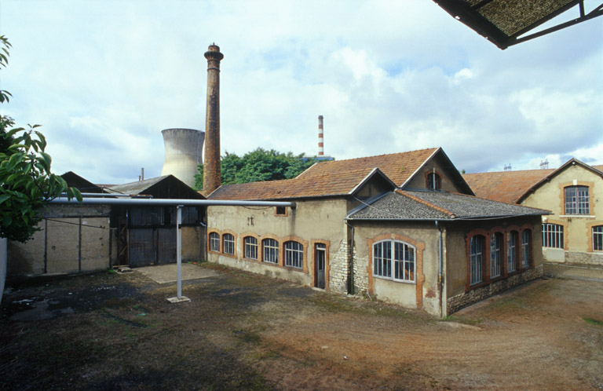

Le dimanche 18 mars, dans le cadre de l’animation « Un dimanche hors les murs», l’écomusée vous propose une visite commentée de l’usine Aillot à Montceau-les-Mines à 15h00.

Une déambulation au milieu des bâtiments de l’ancienne usine permettra de découvrir ce qui y était fabriqué, avec quelles compétences et quel outillage.
Le parcours sera guidé notamment par François Gambut, président d’honneur de l’Association du Camion Ancien, qui expliquera l’historique du site ainsi que les activités actuelles de l’association.

Gratuit, sur réservation au 03 85 73 92 00
Nombre de places limitées.
Château de la Verrerie
71200 Le Creusot

Lieu de rendez-vous : 2 rue Jean-Baptiste Aillot à Montceau-les-Mines, près de la bascule

